《在线学习新变革》教案
一、基本信息
课程名称 | 《在线学习新变革》 | 授课人 | 尚春怡
授课对象 | 七年级 | 授课时长 | 45分钟
教材 | 人教版七年级下册《信息科技》第五单元第22课
二、学习者分析
1.认知特点：七年级学生对“在线学习”有直观体验（如疫情网课、在线作业），但对“资源价值”“自律方法”“AI工具应用”缺乏系统认知，更易接受具象案例与实操任务，对抽象理论理解难度较高。
2.注意力特点：45分钟课时需每8-10分钟设置互动或实操节点，可通过视频、平台操作、小组竞赛等形式维持注意力，避免长时间听讲走神。
3.学习需求：需要“能直接用”的方法（如“怎么找预习资源”“怎么不分心”），而非抽象理论；好奇AI工具在学习中的使用；对数据（如“11万条资源”）的记忆需结合具体场景。
三、教学目标
（一）知识与技能
1.了解在线学习的特点、常见平台与工具；
2.掌握在线学习的基本方法，能规范使用在线平台获取学习资源、参与互动；
3.知道在线学习的优势与注意事项，具备基本的在线学习能力。

（二）过程与方法
1.通过体验、对比、讨论，感受在线学习与传统学习的区别；
2.学会筛选优质在线资源，提升自主学习与信息辨别能力；
3.在小组合作中交流在线学习经验，形成高效学习方法。

（三）情感态度与价值观
1.感受科技给学习带来的变革，激发数字化学习兴趣；
2.树立理性、自律的在线学习态度，自觉抵制不良信息；
3.形成自主思考能力，批判性看待AI技术；
3.培养自主学习、终身学习的意识，适应智慧学习新方式。
四、教学方法
1.讲授法：用口语化语言传递核心知识，避免复杂理论，搭配PPT关键词（如“随时学”“11万资源”）强化记忆。
2.案例分析法：用5个贴近七年级生活的案例，快速拆解问题，降低理解难度。
3.小组讨论法：引导学生以小组形式讨论问题的解决办法，发散学生思维。
4.实操体验法：安排实操（平台资源检索、AI工具使用），将理论转化为技能。
5.问答互动法：采用“交互式课件+随机抽签+主动举手”提问，对回答的学生给予“课堂积分”奖励。
五、教学内容
（一）教学重点
在线学习的三大突破及具体体现；国家中小学智慧教育平台的资源与使用价值；在线学习挑战与解决对策的对应关系；AI工具使用边界
（二）教学难点
引导学生将在线学习突破转化为实际学习能力；帮助学生理解并践行“自律”在在线学习中的核心作用；培养学生对AI回答的批判性思维，避免盲目依赖；激发学生对在线学习深层问题的思考。
六、教学过程
（一）课程导入（5分钟）
1.课前知识回顾：教师：“经过上节课的学习，相信大家对域名和域名的作用有了清晰的了解。”
2.引入课程：教师：“同学们好！今天我们一起来探讨一个与我们学习生活息息相关的话题——在线学习。它不仅仅是把课堂搬到网上，更是一场深刻的学习新变革。可是，新变革具体是什么呢？带着这个问题我们来看一段有关王亚萍老师的天宫课堂的小视频吧！”（学生观看视频）；视频中我们可以看到，王老师在遥远的空间站进行授课，全国数以万计的学生通过互联网，实时观看互动。（稍作停顿）这堂课，和你平时坐在教室里上的课，有什么根本的不同？（等待学生回答） 没错，这堂课打破了空间的距离！这就是在线学习带来的巨大变革之一。
（二）拆解突破（15分钟）
1.变革一：打破时空限制（3分钟）
PPT展示：“在家看回放”“网课学习”场景图，
教师：“在线学习为我们带来了三新变革。首先就是，它打破了时间和空间的限制。传统的线下学习，我们必须按时到校，走进固定的教室。而在线学习，就像‘天宫课堂’一样，让我们可以随时随地学习。今天生病在家，也能通过看课程回放跟上进度，真正做到‘处处能学、时时可学’”。
互动：“有没有生病在家用网课跟上进度的经历？分享1个细节”（抽1--2名学生分享，结合其回答判断是否理解“时空突破”）

2.变革二：海量资源（4分钟）
PPT展示：资源的提供带来的便利
教师：“这些在线学习平台为我们提供了丰富的学习资源，比如我们记单词用的百词斩这些app、哔哩哔哩等线上平台，在这里老师想给大家推荐一款实用并且权威的平台，国家中小学智慧教育平台，上面有8.8万条资源，10个板块，565册课程资源。”
实操任务：下发“学习闯关卡”同时在上面标注平台登录步骤+检索入口截图，（查找七年级数学“一元一次方程”课后练习），教师带领学生浏览国家中小学智慧教育平台，学生登录平台实操（2分钟），

3.变革三：个性化学习（3分钟）
PPT展示：实现个性化学习的场景图、举例说明在线平台功能
教师：“在线学习平台还能让我们根据自己的特点实现个性化学习。比如不擅长物理的同学可以搜索物理讲解视频观看，英语口语不流利的同学跟着app练习口语。后台还能够记录你的学习记录，制定个人学习计划。”

互动：AI工具实操（3分钟）
教师带领学生用教学设备打开国家中小学智慧教育平台，登录并使用育小苗ai功能进行讲解。

4.知识检验：利用希沃白板交互式软件，展示题目（共4题），（利用随机抽签系统）抽取四名学生回答题目。（2分钟）
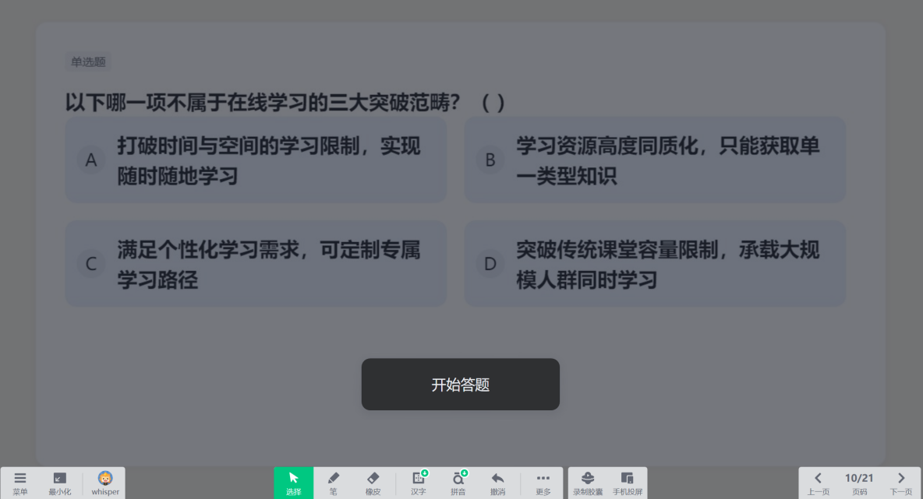
（三）问题与挑战：案例速析（10分钟）
1.ppt展示：五个生活案例、问题归纳总结表
2.教师：“说完在线学习的优点，那它有没有缺点呢？这里有五个案例，请同学们仔细思考后进行小组讨论交换观点，最后把自己的想法写在学习闯关卡，限时5分钟。”；
3.总结：随后教师带领分析5类问题。
（四）解决办法（7分钟）
1.PPT展示：针对五个案例提出方法
2.教师：讲解各类问题应对办法（3分钟）
3.互动：利用希沃白板交互式课堂活动，设置知识“对对碰”，随机抽取两名同学参与互动，其他同学利用学习闯关卡进行连线自测，教师最后揭晓答案，带领学生梳理。（4分钟）
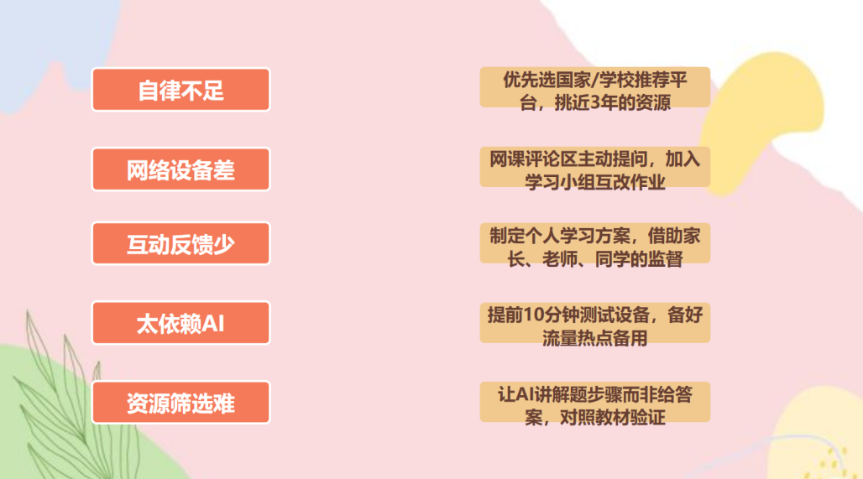
（五）课程总结与课后任务（8分钟，讲授法+任务布置）
1.知识梳理（3分钟）
根据板书和ppt内容带领学生回顾，重点标记“平台实操”“AI使用边界”
2.小组竞赛（3分钟）
- 任务：“每组1分钟内，说1个突破+1个问题+1个对策，说对1组得1分，最高分得‘最佳学习小组’积分”
3.课后任务（2分钟）
- 任务1：撰写“我的在线学习优化方案”，包含“常用在线学习方式、2个问题、对应办法”（不少于300字）。
- 任务2：登录国家中小学智慧教育平台，下载1个薄弱学科资源（如数学错题本），下节课分享。
七、教学评价
1.过程性评价
课堂互动：（1）随机抽取学生回答问题，观察学生回答准确性；（2）利用交互式课件帮助学生梳理和加强知识掌握，总结回答正确率；（3）利用学习闯关卡帮助其他未被抽取学生参与互动，课堂巡视查看学生课堂跟进进度，把控教学步骤。

实操表现：带领学生登录浏览国家中小学智慧教育平台，关注学生神态和表现；

借助小组讨论：观察学生参与度、发言人表达清晰度。

2.总结性评价
- 课后任务1：对学生提交的“在线学习优化方案”进行评价与修改，明确学生对于知识的清晰度。
- 课后任务2：检查学生检索的资源是否符合“薄弱学科+正规平台”要求，下节课分享时，对学生使用效果进行评价，适当提出建议。
八、板书设计
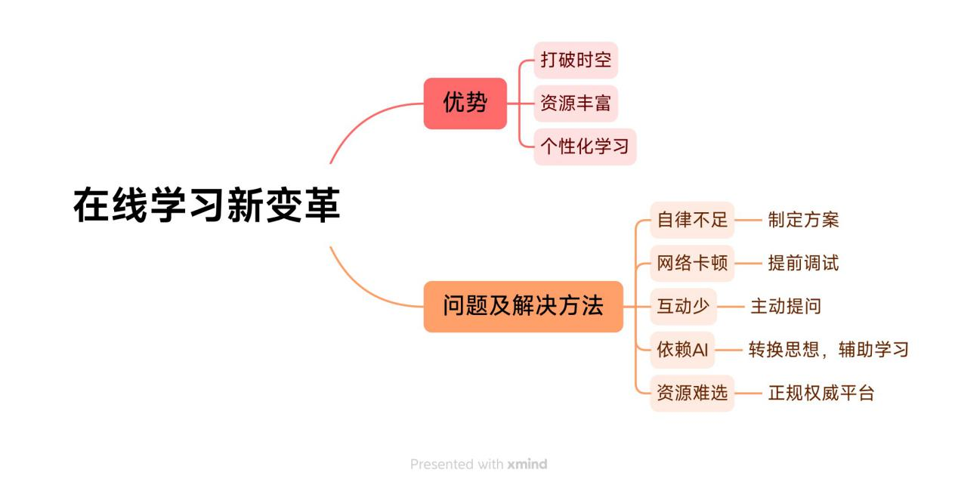
九、教学反思
1.创新点：（1）视频导入，符合七年级认知，能激发兴趣；（2）运用实操，使学生对于操作步骤清晰了解；（3）在教材基础上增加对于AI工具和AI工具使用边界的知识点，并且通过实操AI工具贴合教学内容；（4）利用交互式课件进行过程性评价，且各环节均对应评价标准，可及时判断目标达成度；（5）设计学习闯关卡，帮助学生帮助学生梳理学习思路，跟进教学进度，并用于教学评价。
2.改进点：若网络卡顿，提前录屏平台使用、AI使用演示视频；对操作不熟练学生，安排“小助手”一对一指导；课后任务1应提供“方案模板”，降低写作难度。

